**Enviar trabajos (fotos de trabajos y cuadernos cuando corresponda) al correo: eloytroncoso@hotmail.com**

**Guía de música**

Asignatura: MÚSICA Curso: 8°

Fecha: CLASE del jueves 29 y 05 jueves de noviembre

Profesor: Carlos Troncoso C.

Nombre del alumno:_______________________

I.-Objetivo de aprendizaje

OA 3: Cantar y tocar repertorio relacionado con la música escuchada, desarrollando habilidades tales como comprensión rítmica, melódica, conciencia de textura y estilo, expresividad, rigurosidad, fluidez de fraseo y dinámica, entre otras.

**INDICADOR EVALUACIÒN**

> Reproducen frases melódicas en una obra musical.

II.-Contenido: Música

III.-OBJETIVO de la clase: Escuchar temas con variaciones

IV.-Indicaciones Generales:

Escriben en el cuaderno fecha, objetivo de la clase y desarrolla las actividades

Retroalimentación:

Les saludo y espero que se encuentren bien junto a sus Padres. -

Para esta clase se indican las siguientes actividades

¡Si pinchas el link o en la imagen, veras la clase con tu profesor!

<https://www.youtube.com/watch?v=vjd9L-lEdZM&t=158s>

[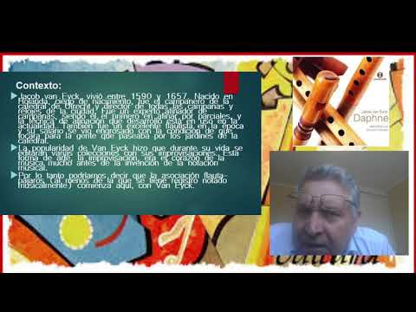](https://www.youtube.com/embed/vjd9L-lEdZM?start=158&feature=oembed)

**V.-ACTIVIDAD a desarrollar: (pag. 152)**

7. Escuchan temas con variaciones como la obra para flauta dulce de Van Eyck, Daphne <https://www.youtube.com/watch?v=fd9YDAfBy1E> , Boffons <https://www.youtube.com/watch?v=VEV_25Zad8U> , u otra variación del libro Der Fluyten Lust-hof (The Flute’s Garden of Delights <https://www.youtube.com/watch?v=jY2aZT2tYco> ). Se resalta la melodía principal, y los y las estudiantes, con ayuda, identifican cada variación. El o la docente comenta la historia de este músico ciego que improvisaba sus variaciones a las melodías de moda, improvisaciones que fueron transcritas en el libro mencionado anteriormente.

Identifican variaciones sobre una melodia

**Contexto:**

Jacob van Eyck, vivió entre 1590 y 1657. Nacido en Holanda, ciego de nacimiento, fue el campanero de la catedral de Utrecht y director de todas las campanas y relojes de la ciudad. Fue un experto afinador de campanas, siendo él el primero en afinar por parciales, y la técnica de afinación que desarrolló está en uso en la actualidad. También fue un excelente flautista en la época y su salario se vio engrosado con la condición de que tocara para la gente que paseaba por los jardines de la catedral.

La popularidad de Van Eyck hizo que durante su vida se editaran varias colecciones con sus improvisaciones. Esta forma de arte, la improvisación, era el corazón de la música mucho antes de la invención de la notación musical.

Por lo tanto podríamos decir que la asociación flauta-pájaros (al menos de la que se tiene registro notado musicalmente) comienza aquí, con Van Eyck.

**VI.-Retroalimentación**

**Se retroalimentó en las indicaciones Generales**

**VII.-Fecha de envío**

**Debes mandar los trabajos hasta el 10 de noviembre**

**VIII.-Como y/o donde enviar**

**Correo electrónico o classroom-, mandemos fotos de sus trabajos**

**Ticket de salida:**

**1.-Que es una variación musical:**

**a.-** es cambiar la orquesta que ejecuta

**b.-** es cambiar de interprete musical

**c.-** la música es repetido en una forma alterada